UNIDAD 7 | LAS MÁQUINAS
OBJETIVOS | 1.Reconocer familias de palabras.  2.Aplicar correctamente las normas para escribir con h. Escribir correctamente los artículos en los sustantivos.  3.Realizar esquemas que faciliten los estudios.  4. Conocer los números decimales y compararlos  5.Hallar la mitad de decenas y centenas.  6. Ordenar los datos de un problema.  7. Conocer los diferentes tipos de máquinas y sus principales características.  8. Explicar los diferentes tipos de máquinas, así como sus componentes y el uso que les damos en nuestra vida diaria.  9. Aprender una canción empleando diferentes grados de velocidad.  10. Repasar el concepto de tempo y los términos que lo indican ya aprendidos. Aprender Moderato y Presto.  11. Reconocer y utilizar sus capacidades físicas, habilidades motrices y conocimiento de la estructura y funcionamiento del cuerpo para el desarrollo motor,  mediante la adaptación del movimiento a nuevas situaciones de la vida cotidiana.  12. Utilizar la imaginación, creatividad y la expresividad corporal a través del movimiento para comunicar emociones, sensaciones, ideas y estados de ánimo, así como comprender mensajes expresados de este modo.  13. Adquirir hábitos de ejercicio físico orientados a una correcta ejecución motriz, a la salud y al bienestar personal, del mismo modo, apreciar y reconocer los efectos del ejercicio físico, la alimentación, el esfuerzo y hábitos posturales para adoptar actitud crítica ante prácticas perjudiciales para la salud.
CONTENIDOS | 1.Familias de palabras.  2.Reglas ortográficas para la h. Artículos determinados e indeterminados.  3.Esquemas.  4. Los números decimales.  5. La mitad de un número.  6. Los problemas, datos y su ordenación.  7. Las máquinas: tipos y funciones.  8. El tempo: indicaciones escritas de velocidad.  9. La interpretación melódica conjunta.  10. Repaso del concepto tempo y de los términos más usuales ya aprendidos: lento, andante y allegro. Aprendiaje de dos términos nuevos, moderato y presto, y su práctica.  11. Aprendizaje de la canción “De viaje” y su práctica.  12. Experimentación con distintas posibilidades del movimiento.  13. Indagación y experimentación de las posibilidades expresivas del cuerpo (la actitud, el tono muscular, la mímica, los gestos) y del movimiento (el espacio, el tiempo o la intensidad).  14. Sensibilización y respeto por el medio ambiente a partir de los juegos y deportes por su cuidado y mantenimiento sostenible.
COMPETENCIAS | 1.Competencia social y ciudadana.  2.Competencia lingüística.  3.Aprender a aprender.
CRITERIOS DE EVALUACIÓN | 1.Identifica palabras primitivas dentro de las familias.  2.Conoce las normas para el uso de la h y las aplica correctamente. Conoce los artículos y los usa correctamente.  3.Se inicia en la realización de esquemas.  4. Compara los números decimales propuestos.  5. Averigua la mitad de un numero propuesto.  6. Averigua los datos de un problema y los ordena.  7. Conoce los diferentes tipos de máquinas, así como sus funciones.  8. Expone el funcionamiento de las máquinas y el uso que le damos en nuestra vida diaria.  9. Reconocer, gráfica y auditivamente, diferentes grados de velocidad.  10. Participar de forma activa y con inteerés en el aprendizaje e interpretación de actividades musicales conjuntas.  11. Indagar y utilizar el cuerpo como recurso expresivo para comunicarse con otros, representando personajes, ideas y sentimientos y desarrollando ámbitos competenciales creativos y comunicativos.  12. Tomar conciencia de los efectos saludables derivados de la actividad física relacionados con hábitos posturales y alimentarios, además de consolidar hábitos de higiene corporal teniendo en cuenta las características de nuestra comunidad en estos aspectos, por ejemplo, la dieta mediterránea y el clima caluroso.  13. Mostrar actitudes consolidadas de respeto, cada vez más autónomas y constructivas, hacia el medio ambiente en las actividades realizadas al aire libre.

ACTIVIDADES

LENGUA

1• Copia y completa cada oración con la palabra adecuada.( L,ESCR)
MÁQUINA
MAQUINISTA
MAQUINAR
El _________________controla la máquina.
Las__________________ están formadas por muchas piezas diferentes.
Mi primo está___________________ una idea sorprendente.
La empresa de mi madre está__________________ para poder afrontar nuevos retos.

2• Copia y tacha la palabra de cada grupo que no pertenece a la misma familia.( L,ESCR)

mecánico motosierra palanca
metálico motor palear
mecánica montaje apalancamiento
mecanismo ciclomotor apalancar

3• Copia y escribe un artículo delante de cada sustantivo( L,ESCR)

-_____plano -_____circuitos

-_____fuerza -_____máquinas

-_____elementos -_____motor

-_____mecanismo -_____estructura

4• Elige dos formas de cada verbo y escribe una oración relacionada con las máquinas con cada una.( L,ESCR)

hacer► hago hice haré
haber► hay había hubo

5• Elige un tema que te interese y haz un esquema sobre él. Luego exponlo en tu clase.( L,ESCR, ESCU, Y H)

Recuerda:
Escribe el tema elegido y el tema de cada una de las partes de las que puedes hablar sobre ese tema.
Organiza la información, “cada cosa en su lugar”.
Elige el tipo de esquema que vas a seguir.
Revisa y comprueba que el esquema contiene toda la información que necesitas.

6• Lee, comprende y responde:( L,ESCR, ESCU, Y H)

Isaac Newton

(Woolsthorpe, Lincolnshire, 1642- Londres, 1727)Científico inglés. Fundador de la física clásica, que mantendría plena vigencia hasta los tiempos de Einstein, la obra de Newton representa la culminación de la revolución científica iniciada un siglo antes por Copérnico. En sus Principios matemáticos de la filosofía natural (1687) estableció las tres leyes fundamentales del movimiento y dedujo de ellas la cuarta ley o ley de gravitación universal, que explicaba con total exactitud las órbitas de los planetas, logrando así la unificación de la mecánica terrestre y celeste.

Hijo póstumo y prematuro, su madre preparó para él un destino de granjero; pero finalmente se convenció del talento del muchacho y lo envió a la Universidad de Cambridge, en donde hubo de trabajar para pagarse los estudios. Allí Newton no destacó especialmente, pero asimiló los conocimientos y principios científicos y filosóficos de mediados del siglo XVII, con las innovaciones introducidas por Galileo Galilei, Johannes Kepler, Francis Bacon, René Descartes y otros.

Las aportaciones esenciales de Isaac Newton se produjeron en el terreno de la física. Sus primeras investigaciones giraron en torno a la óptica:: explicando la composición de la luz blanca como mezcla de los colores del arco iris, formuló una teoría sobre la naturaleza corpuscular de la luz y diseñó en 1668 el primer telescopio de reflector, del tipo de los que se usan actualmente en la mayoría de los observatorios astronómicos; más tarde recogió su visión de esta materia en la obra Óptica (1703). También trabajó en otras áreas, como la termodinámica y la acústica.

1. ¿Qué es una biografía? Marca.

Un libro de viajes y aventuras. Una colección de cartas.

El relato de la vida de una persona. Un cuento que contiene una moraleja.

2.¿En qué cuidad nació y murió Newton?

3. ¿Cómo se llaman alguna de sus obras?

4. ¿Cuales fueron sus mayores aportaciones al mundo de la ciencia?

5. ¿Qué más te interesaría conocer sobre la vida de Isaac Newton? ¿Dónde
lo podrías buscar? Piensa y contesta.

6. Copia las dos familias de palabras

● Compañero, compañía, compañerismo, acompañar.
● Fútbol, tenis, baloncesto, balonmano, patinaje, atletismo.
● Electricidad, electricista, eléctrico, electrizar.
● Taxista, tenista, pianista, periodista, modista.

7. Tacha las dos palabras intrusas y copia las que son de la misma familia.

ciencia cienciología neurociencia consciencia

científico acientífico cinéfilo cincelar

8. Busca en el texto y escribe un sustantivo detrás de cada artículo.

● el _______________ ● la ________________ ● los_________________

● un ______________ ● una _______________ ● unas________________

9. Completa con artículos.

● Las cadenas transmiten el movimiento de ________ruedas a otras.

● La polea es _____máquina simple.

● La palanca gira en torno______punto de apoyo.

● Los engranajes ______reloj son simples.

● Los indicadores dan información sobre ______funcionamiento de las máquinas.

10.Completa con estas formas verbales:

hay ● Ayer________un obrero levantando una viga con una polea.

había ● Ahora__________muchas más máquinas que hace veinte años.

● ___________que comprar otra bombilla como la que _____________

11. Haz un esquema de la vida de Newton recogiendo:

-Quién era.
-Cuales fueron sus logros
-Cuales fueron sus obras.

MATEMÁTICAS

1.- Compara cada pareja de decimales colocando el símbolo correcto (<, > ó =)

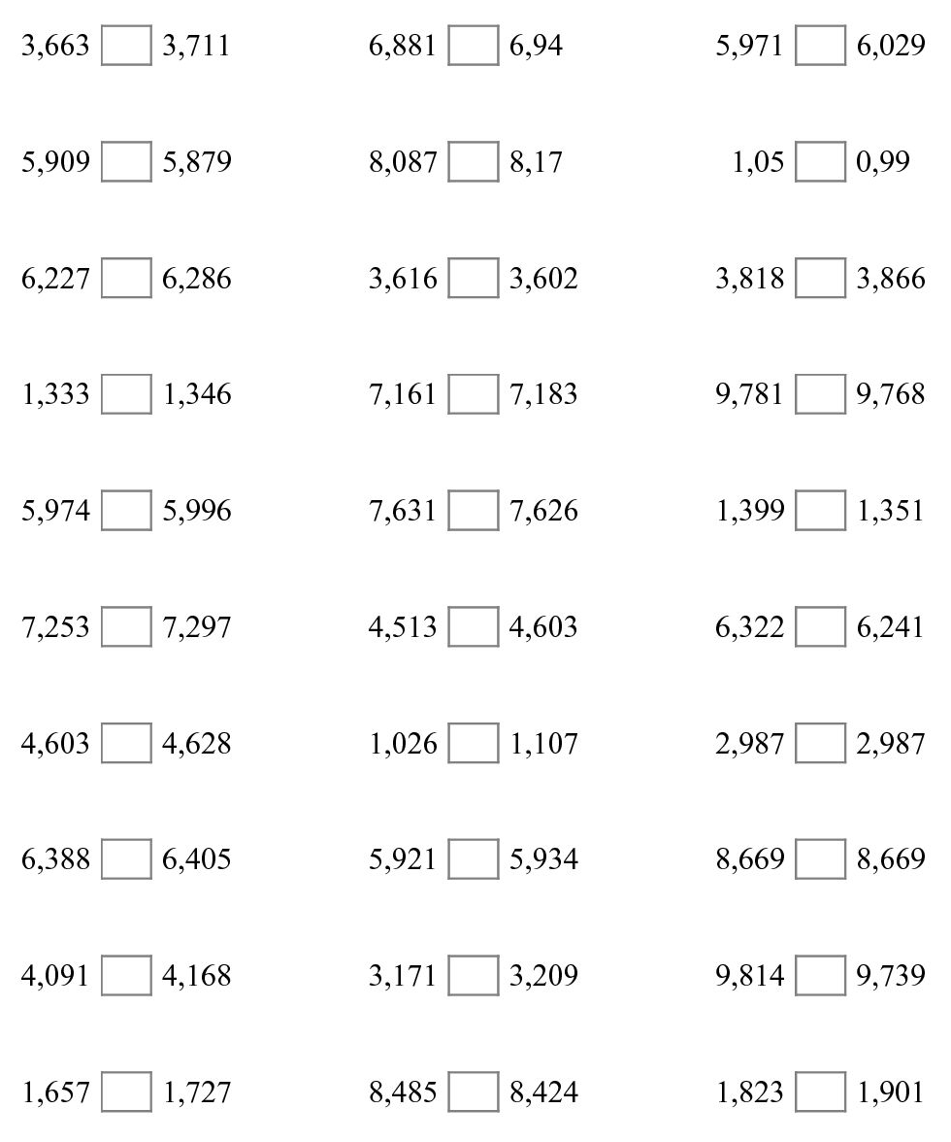

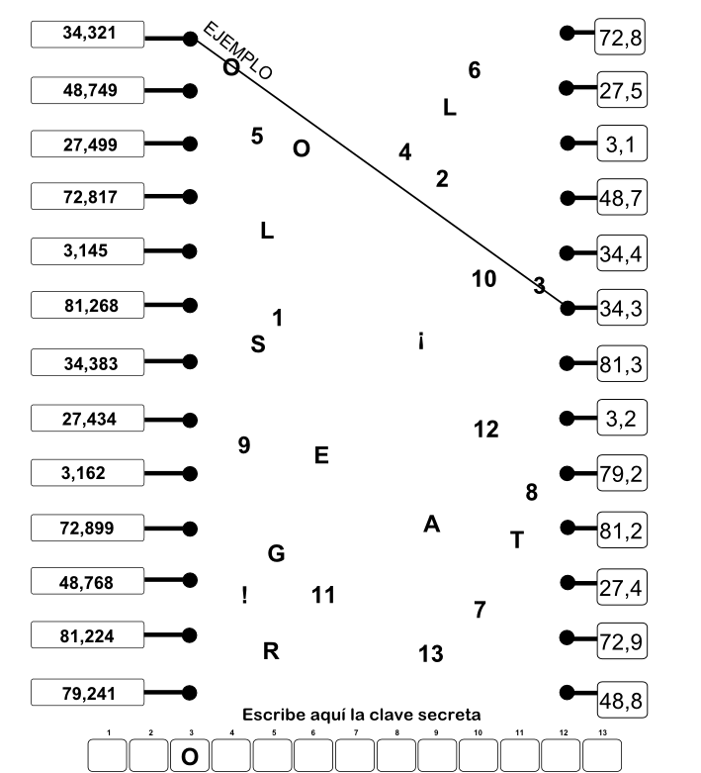
2.- Redondea al primer número decimal y une cada número con su redondeo. Al unirlo pasarás por un número y una letra que deberás poner en esa casilla. Al final tendrás un texto oculto

3.- Resuelve los siguientes problemas.

- Antón está escribiendo a sus amigos la mitad de cartas que escribió su hermano.
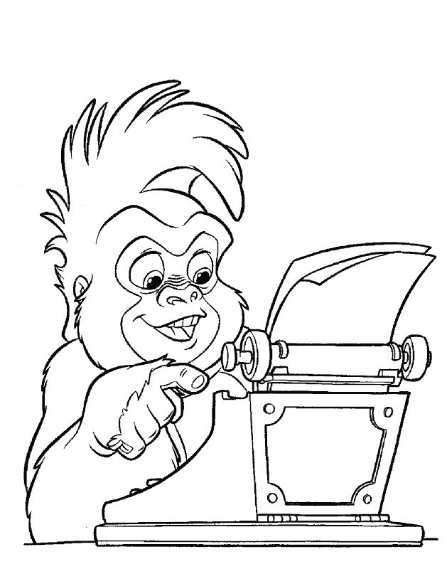
El hermano había escrito 46 cartas. ¿cuántas escribirá él?

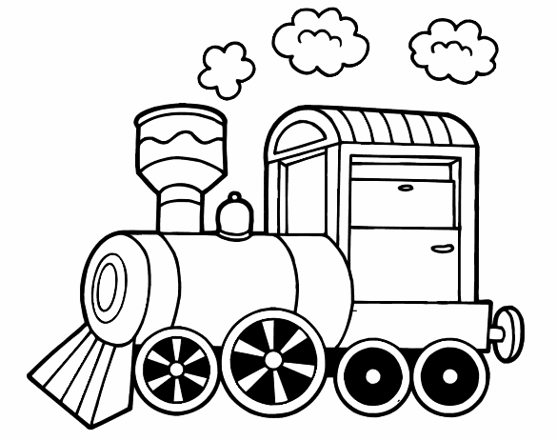
- Este tren lleva 824 kilos de madera. Por la tarde llega otro tren que transporta la mitad. ¿Cuántos kilos transporta éste tren?

SCIENCE

- Unscramble the letters. Then, label the pictures.

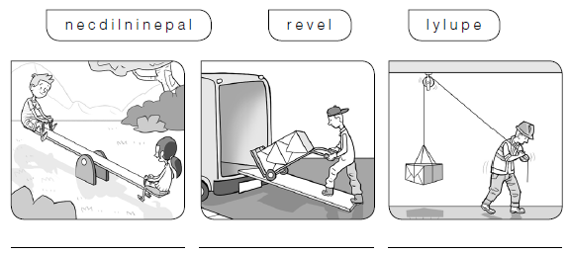

- Write the type of the lever in each picture.

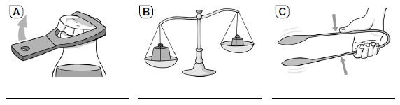

- Circle the complex machines. Then, tick the one that work with electricity.

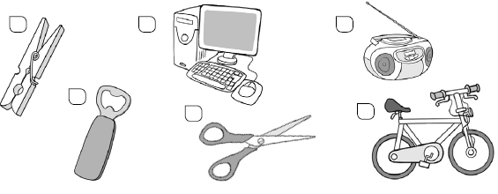

- Look and write the components of theses complex machines.

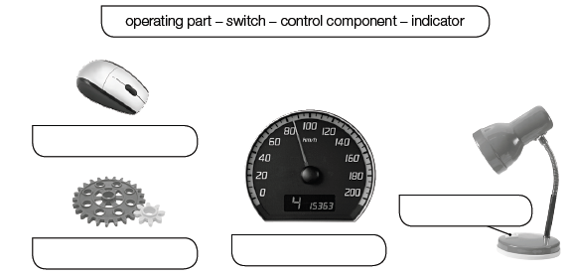

- Match the words with the definitions.

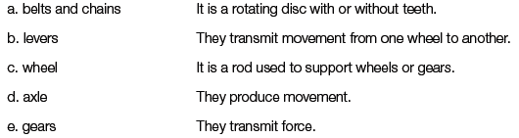

- Use the correct words from activity 5 to label the picture.

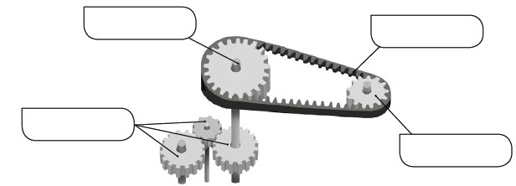
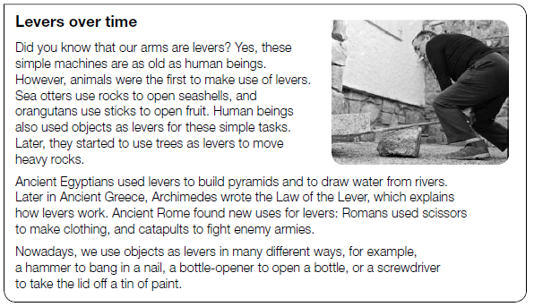

- Complete the timeline to show the history of levers.

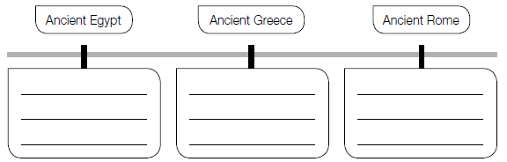

- Search the internet for examples of how we use levers nowadays.

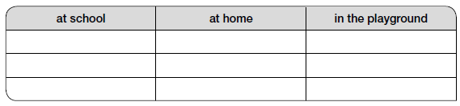

- Use the key to color the words about simple machines.Then, write a sentence about each machine.

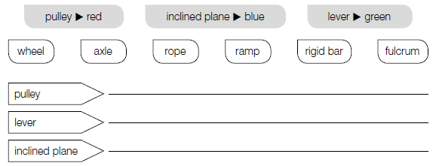

- Draw and label a pictures of a pulley, a lever and an inclened plane.

- Write more or less to complete the sentences.

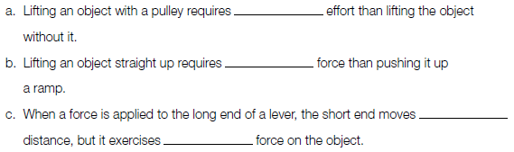

- Use the clues to complete the components of a complex machine.

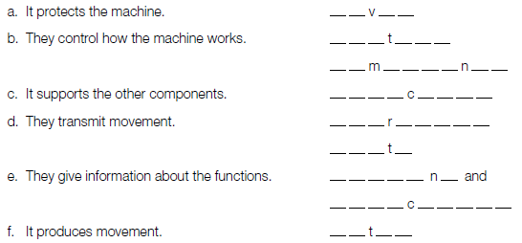

5. Complete the crosswords about types of operating parts. Then, answer the question.
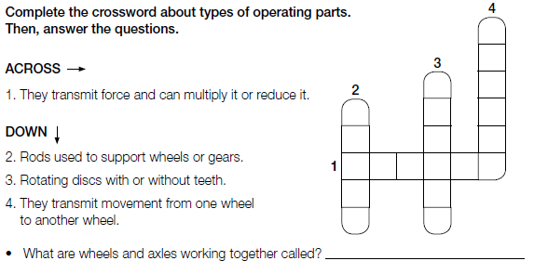

- Draw arrows on the gears to show in which direction they will turn.

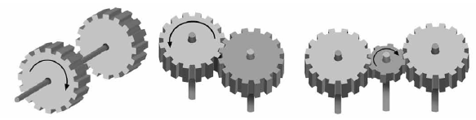

INGLÉS

EDUCACIÓN FÍSICA

- Inventamos una máquina: en grupo, un alumno realiza un gesto sencillo al que le asocia un breve sonido; el segundo hace lo mismo intentando que su gesto esté en consonancia con el que ha realizado el primer alumno (para que todos formen una máquina); y así sucesivamente con los demás.
- Taller de reciclado: se trata de utilizar materiales de desecho para construir objetos que se puedan emplear en nuestras clases de EF, por ejemplo: suavicesto (con botes de suavizantes), pelotas de malabares (con globos), stick (con palos de recogedores), etc.
- Transportamos al compañero: en parejas, experimentar diferentes formas de desplazamientos a la hora de transportar adecuadamente al compañero (en cabrito, en carretilla, encima a cuatro patas…).

